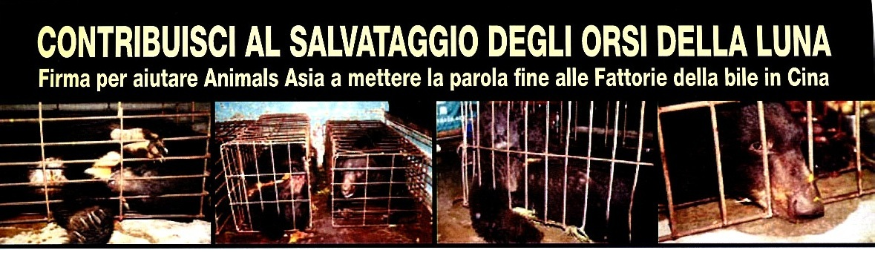

In tutta l’Asia, in particolare in Cina e Vietnam, più di 10.000 orsi sono violati e torturati nelle fattorie della bile. Rinchiusi in minuscole gabbie, vengono “munti” più volte al giorno attraverso rudimentali cateteri di metallo impiantati nell’addome. La loro agonia può durare anche 30 anni, l’intero arco della vita di un orso. La bile estratta è destinata non solo alla produzione di farmaci impiegati dalla medicina tradizionale cinese, ma anche a beni di largo consumo quali shampoo, bibite, dentifricio e vino.
A partire dall’ottobre 2000, oltre 400 fattorie della bile sono state chiuse dal Governo Cinese e più di 270 animali hanno già ricevuto le cure di Animals Asia nel Centro di Salvataggio nella regione dello Sichuan. Gli orsi arrivano nelle più disperate condizioni e spesso con gravi patologie. Ma con tante cure amorevoli e la continua assistenza veterinaria, la grande maggioranza di essi si riprende. La riabilitazione richiede diversi mesi, e, nonostante il pieno recupero, gli orsi non possono essere reinseriti nel loro ambiente naturale. Diversi di loro sono infatti indifesi o mutilati, cresciuti in cattività oppure catturati da cuccioli e non avrebbero alcuna possibilità di sopravvivere. Ognuno di noi, nei modi più diversi, investendo una piccola parte del proprio tempo e delle proprie risorse, può contribuire e fare insieme a noi la differenza.

Ci sono tipi di vita peggiori della morte, ci sono torture peggiori di un incubo. Ma ci sono anche battaglie migliori di un sogno.

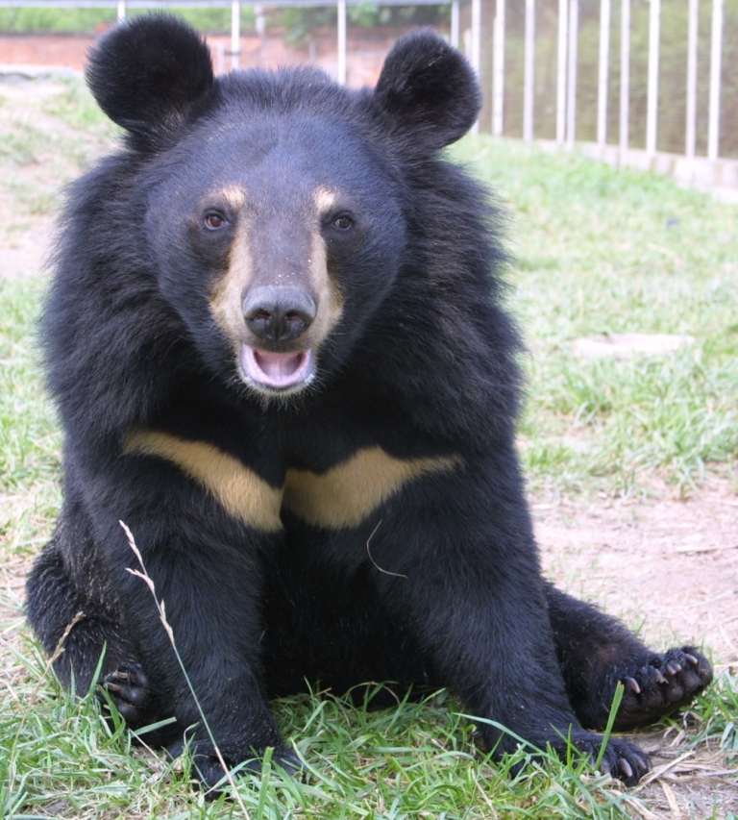

Noi sottoscritti ci congratuliamo con il Governo Cinese per la chiusura delle fattorie della bile e per aver affidato gli orsi alle cure di Animals Asia. Siamo tuttavia preoccupati dalla lentezza del lavoro di liberazione e dalla mancanza di progressi nella definitiva chiusura di questa barbara industria. Chiediamo al Governo di stabilire una data che decreti la fine delle fattorie della bile in Cina e contemporaneamente di promuovere l’uso di rimedi erboristici e sintetici alternativi alla bile d’orso.
NOME |  | NOME
COGNOME |  | COGNOME
VIA |  | VIA
CAP CITTA’ |  | CAP CITTA’
E-MAIL |  | E-MAIL
FIRMA |  | FIRMA
Non desidero ricevere informazioni su Animals Asia ⁮ |  | Non desidero ricevere informazioni su Animals Asia ⁮
NOME |  | NOME
COGNOME |  | COGNOME
VIA |  | VIA
CAP CITTA’ |  | CAP CITTA’
E-MAIL |  | E-MAIL
FIRMA |  | FIRMA
NOMENon desidero ricevere informazioni su Animals Asia ⁮ |  | Non desidero ricevere informazioni su Animals Asia ⁮
COGNOME |  | COGNOME
VIA |  | VIA
CAP CITTA’ |  | CAP CITTA’
E-MAIL |  | E-MAIL
FIRMA |  | FIRMA
Non desidero ricevere informazioni su Animals Asia ⁮ |  | Non desidero ricevere informazioni su Animals Asia ⁮
NOME |  | NOME
COGNOME |  | COGNOME
VIA |  | VIA
CAP CITTA’ |  | CAP CITTA’
E-MAIL |  | E-MAIL
FIRMA |  | FIRMA
Non desidero ricevere informazioni su Animals Asia ⁮ |  | Non desidero ricevere informazioni su Animals Asia ⁮
NOME |  | NOME
COGNOME |  | COGNOME
VIA |  | VIA
CAP CITTA’ |  | CAP CITTA’
E-MAIL |  | E-MAIL
FIRMA |  | FIRMA
Non desidero ricevere informazioni su Animals Asia ⁮ |  | Non desidero ricevere informazioni su Animals Asia ⁮
NOME |  | NOME
COGNOME |  | COGNOME
VIA |  | VIA
CAP CITTA’ |  | CAP CITTA’
E-MAIL |  | E-MAIL
FIRMA |  | FIRMA
Non desidero ricevere informazioni su Animals Asia ⁮ |  | Non desidero ricevere informazioni su Animals Asia ⁮

Spedire il seguente modulo compilato e firmato ad uno dei seguenti indirizzi:

www.animalsasia.org
AAF UK Office
3 Ashleigh Meadow – Tregondale Farm
Menheniot – Cornwall PL13 3RG
England
Tel. 0044 1579 347148
E-mail info@animalsasia.org
Genova Support Group
Carmen Aiello
P.zza San Marcellino 6/5 A
16124 Genova
Tel. 0039 010 2541998
E-mail idl@idl.it

Restituire ad Animals Asia Foundation – Genova Support Group
P.zza S. Marcellino, 6/5 A, 16124 Genova Tel. 010 2541998 E-mail: idl@idl.it www.animalsasia.org

NOME

